2020年高考物理100考点最新模拟题千题精练
第二部分 相互作用
六．叠加体平衡问题（提高篇）
一．选择题
1．（2019湖南湘潭三模）如图所示，四个球A、B、C、D大小完全相同，A、B、C的重力皆为G，D的重力为3G．A、B、C放置在水平面上，两两接触并用轻质细线捆扎，D球置于A、B、C三球之上，则下列说法正确的是（ ）
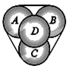
A．A、B、C三球与地面之间一定没有摩擦力
B．A、B、C三球两两之间的弹力一定不为零
C．地面对A球的支持力为2G
D．A球对D球的支持力为G
2.（2018福建质检）课堂上，老师准备了“∟”型光滑木板和三个完全相同、外表面光滑的匀质圆柱形积木，要将三个积木按图示（截面图）方式堆放在木板上，则木板与水平面夹角θ的最大值为（ ）
θ
A．30° B．45°
C．60° D．90°
3．（2018全国联考）如图所示，水平地面粗糙，竖直墙面光滑，A是一个光滑圆球，B是与A半径相等的半圆球，A、B均保持静止。将B向左移动稍许，A、B仍处于静止状态。下列说法正确的是（ ）
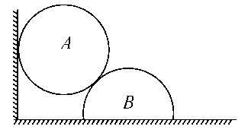
A．墙壁对A的弹力变大 B．B对地面的压力变小
C．A对B的压力变大 D．B受到地面的摩擦力变小
4. 如图所示，叠放在一起的A、B两物体放置在光滑水平地面上，A、B之间的水平接触面是粗糙的，细线一端固定在A物体上，另一端固定于N点，水平恒力F始终不变，A、B两物体均处于静止状态，若将细线的固定点由N点缓慢下移至M点(线长可变)，A、B两物体仍处于静止状态，则( )
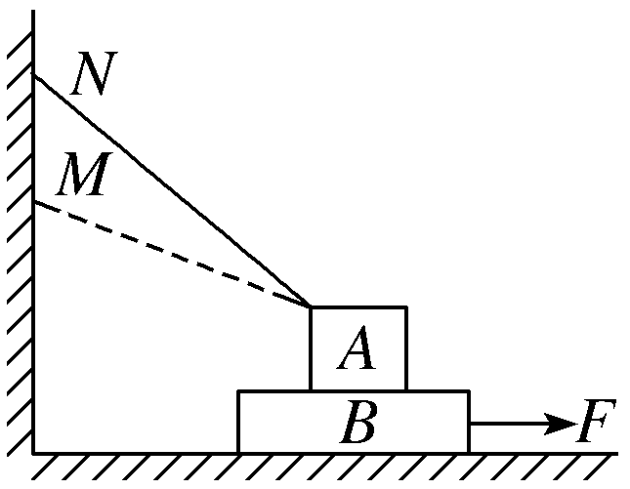
A．细线的拉力将减小
B．A物体所受的支持力将增大
C．A物体所受摩擦力将增大
D．水平地面所受压力将减小
5. (2018·洛阳名校月考)如图所示,将三个形状不规则的石块叠放在水平桌面上,处于静止状态.下列说法中正确的是( )
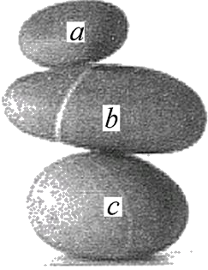
A. 石块b对a的支持力与a受到的重力是一对平衡力
B. 石块a 一定受到三个力的作用
C. 石块c受到水平桌面向左的摩擦力
D. 桌面对石块c的作用力一定竖直向上
6. (2018·河南名校联考)如图所示,三个粗细均匀完全相同的圆木A、B、C堆放在水平地面上,处于静止状态,每个圆木的质量为m,截面的半径为R,三个截面圆心连线构成的等腰三角形的顶角∠O₁ =120°.若在地面上的两个圆木刚好要滑动,设最大静摩擦力等于滑动摩擦力,不考虑圆木之间的摩擦,重力加速度为g,则 ( )
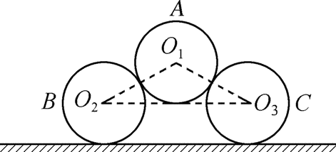
A. 圆木间的弹力为mg
B. 下面两个圆木对地面的压力均为1.5mg
C. 地面上的每个圆木受到地面的作用力为1.5mg
D. 地面与圆木间的动摩擦因数为
7．（2016上海十三校调研）如图所示，两梯形木块A、B叠放在水平地面上，A、B之间的接触面倾斜。A的左侧靠在光滑的竖直墙面上，关于两木块的受力，下列说法正确的是（ ）
A
B
F
（A）A、B之间一定存在摩擦力作用
（B）木块A可能受三个力作用
（C）木块A一定受四个力作用
（D）木块B受到地面的摩擦力作用方向向右
8．(2016·河北唐山五校联考)如图所示，两个光滑金属球a、b置于一个桶形容器中，两球的质量m_{a}＞m_{b}，对于图中的两种放置方式，下列说法正确的是( )
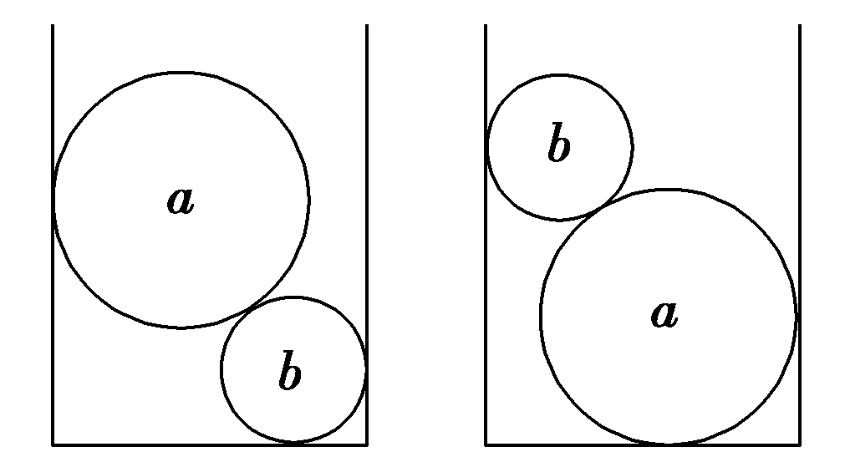
A．两种情况对于容器左壁的弹力大小相同
B．两种情况对于容器右壁的弹力大小相同
C．两种情况对于容器底部的弹力大小相同
D．两种情况两球之间的弹力大小相同
9．(2016·云南名校联考)如图所示，质量为m的木块A放在质量为M的三角形斜劈B上，现同时用大小为F₁和F₂、方向相反的水平力分别推木块A和斜劈B，它们均静止不动，则( )
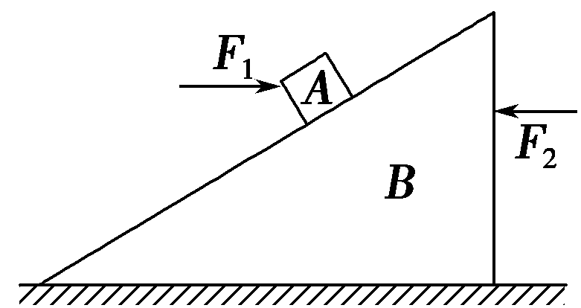
A．F₁、F₂一定等大反向
B．木块A、斜劈B间一定存在摩擦力
C．斜劈B与地面间一定存在摩擦力
D．地面对斜劈B的支持力的大小一定等于(M＋m)g
10. （单选）将一横截面为扇形的物体放在水平面上，一小滑块放在物体上，如图除了物体与水平面间的摩擦力之外，其余接触面的摩擦均可忽略不计，已知物体的质量为、滑块的质量为，当整个装置静止时，、接触面的切线与竖直的挡板之间的夹角为θ。则下列选项正确的是（ ）
A．物体对水平面的压力大小为Mg
B．物体受到水平面的摩擦力大小为mgtanθ
C．滑块与竖直挡板之间的弹力大小为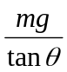
D．滑块对物体的压力大小为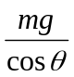
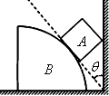
11 ．(2016昆明七校联考)如图2所示，三角形物体a静置于水平地面上，其倾角θ=30⁰，上底面水平的b物体在a物体上恰能匀速下滑。现对b施加沿斜面向上的推力F，使b总能极其缓慢地向上匀速运动，某时刻在b上轻轻地放上一个质量为m的小物体c（图中未画出），a始终静止，b保持运动状态不变。关于放上小物体c之后，下列说法正确的是（ ）
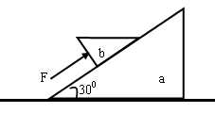
图2
A．b受到a的支持力增加了mg B．b受到a的摩擦力增加了mg
C．推力F的大小增加了mg D．a受地面的摩擦力增加了mg
12 ．如图所示，三角形物体a静置于水平地面上，其倾角θ=30⁰，上底面水平的b物体在a物体上恰能匀速下滑。现对b施加沿斜面向上的推力F，使b总能极其缓慢地向上匀速运动，某时刻在b上轻轻地放上一个质量为m的小物体c（图中未画出），a始终静止，b保持运动状态不变。关于放上小物体c之后，下列说法正确的是（ ）
A．b受到a的支持力增加了mg
B．b受到a的摩擦力增加了mg
C．推力F的大小增加了mg
D．a受地面的摩擦力增加了mg
13.（2016上海闸北模拟）如图，质量为m_{B}的滑块B置于水平地面上，质量为m_{A}的滑块A在一水平力F作用下紧靠滑块B（A、B接触面竖直）。此时A、B均处于静止状态。已知A与B间的动摩擦因数为μ₁，B与地面间的动摩擦因数为μ₂，假设最大静摩擦力等于滑动摩擦力。重力加速度为g。则下列说法正确的是（ ）
A
B
F

（A）F≤ （B）F≥μ₂（m_{A}＋m_{B}）g
（C）≤ （D）≥
14．截面为直角三角形的木块A质量为M，放在倾角为θ的斜面上，当θ＝37°时，木块恰能静止在斜面上，如图甲．现将θ改为30°，在A与斜面间放一质量为m的光滑圆柱体B，如图乙，已知sin 37 °＝0.6，cos 37°＝0.8，则 ( )
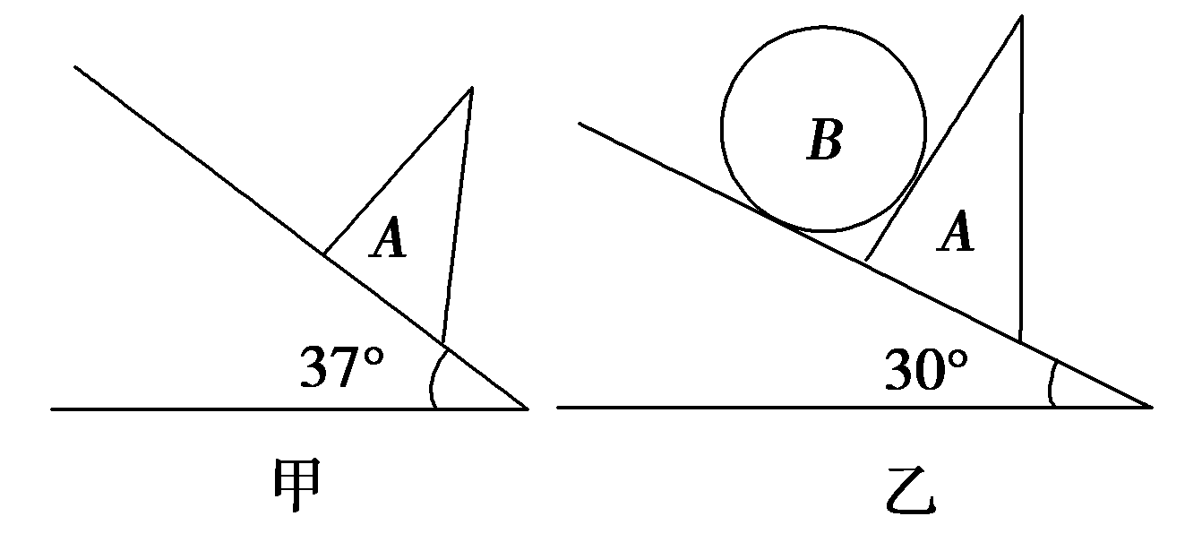
A．A、B仍一定静止于斜面上 B．若M＝4m，则A受到斜面的摩擦力为mg
C．若M＝2m，则A受到的摩擦力为mg D．以上说法都不对
15．如图甲所示，在粗糙水平面上静置一个截面为等腰三角形的斜劈A，其质量为M，两个底角均为30°.两个完全相同的、质量均为m的小物块p和q恰好能沿两侧面匀速下滑．若现在对两物块同时各施加一个平行于斜劈侧面的恒力F₁、F₂，且F₁＞F₂，如图乙所示，则在p和q下滑的过程中，下列说法正确的是 ( )
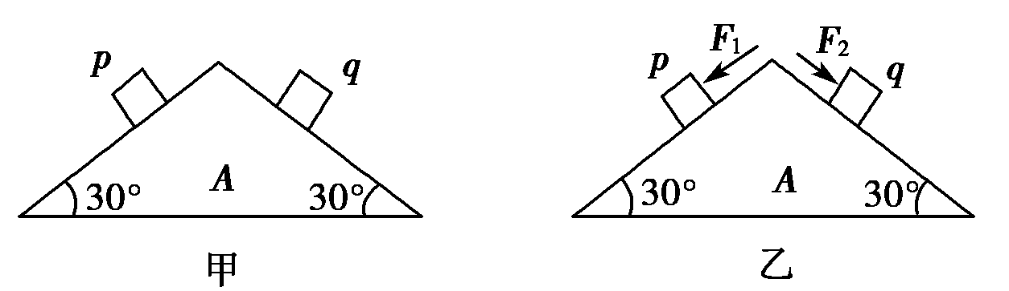
A．斜劈A对地向右运动
B．斜劈A受到地面向右的摩擦力作用
C．斜劈A对地面的压力大小等于(M＋2m)g
D．斜劈A对地面的压力大于(M＋2m)g
16. (2016·青岛检测)如图所示，水平桌面上有三个相同的物体a、b、c叠放在一起， a的左端通过一根轻绳与质量为m ＝ 3kg的小球相连，绳与水平方向的夹角为60°，小球静止在光滑的半圆形器皿中．水平向右的力F ＝ 40N作用在b上，三个物体保持静止状态. g取10 m/s²，下列说法正确的是 ( )
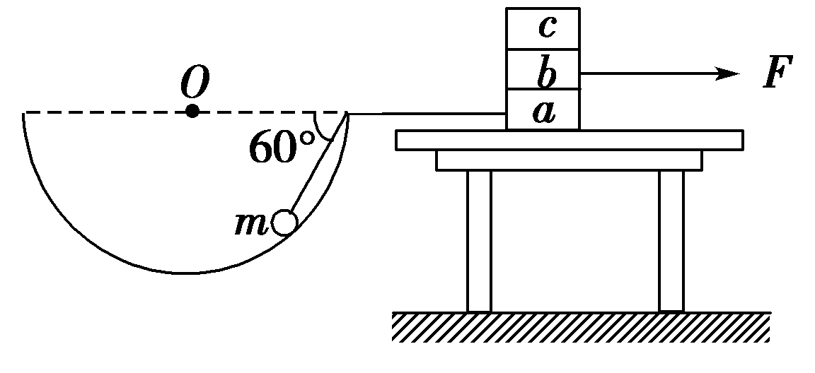
A．物体c受到向右的静摩擦力
B．物体b受到一个摩擦力，方向向左
C．桌面对物体a的静摩擦力方向水平向右
D．撤去力F的瞬间，三个物体将获得向左的加速度

